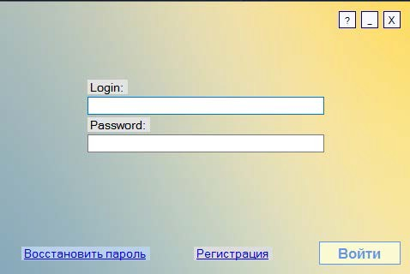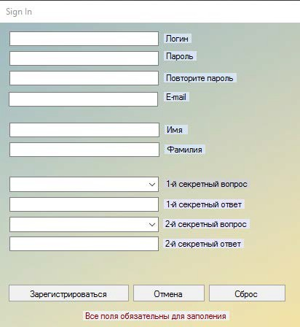

**Password Manager**

*v1.0.0 © Vladimir Zhigalo BSTU Minsk 2016*

*Руководство пользователя*

Форма авторизации

**?** - вызов справки

**_** - свернуть окно

Х - закрыть приложение

После ввода логина и пароля нажмите данную кнопку для входа в приложение

**"Регистрация"** - вы перейдете к форме регистрации (рис. 2)

**"Восстановление пароля"** - вы перейдете к форме восстановления пароля (рис. 3)

***рис. 1***

Форма регистрации

*Просим серьезно отнестись к заполнению данной формы.*

**Запомнить пароль** (он будет зашифрован алгоритмом AES_256)

**Пароль должен быть 4 и более символов и содержать специальные символы** (! @ # $ % & * ( ) [ ])

**Запомните 2 секретных ответа**(они будут зашифрованы алгоритмом AES_256).

Секретные ответы вам придется использовать, если вам придется восстановить свой пароль! (Это можно сделать кликнув "Восстановление пароля" на форме авторизации (рис. 1)

***рис. 2***

PassWord Manager - v1.0.0 © Vladimir Zhigalo BSTU Minsk 2016

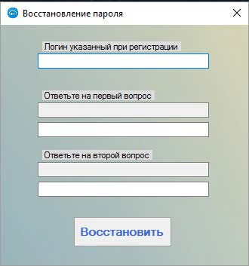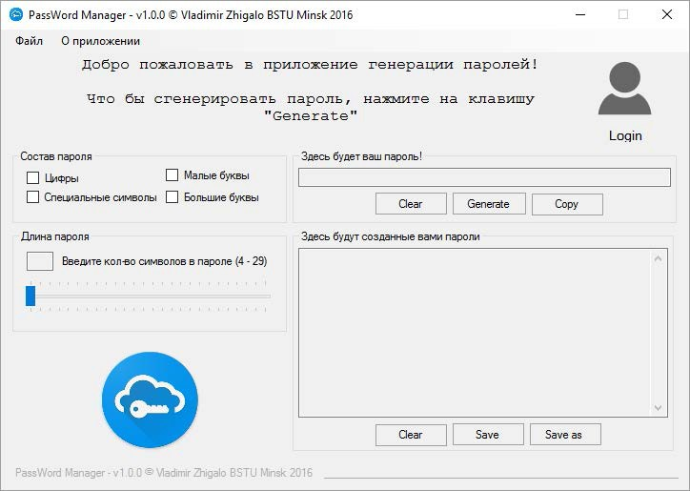

Восстановление пароля

***Порядок действий***

1. Введите логин указанный при регистрации
2. Внимание! Кликните на фон формы. Не на поля ввода.
3. После действия 2 у вас появятся 2 вопроса на которые вы должны ввести ответы, которые вы указали при регистрации (рис. 2)
4. Кликните на кнопку "Восстановить" и если введенные вами данные верны - вы получите свой пароль!

***рис. 3***

Главная форма приложения

***рис. 4***

PassWord Manager - v1.0.0 © Vladimir Zhigalo BSTU Minsk 2016

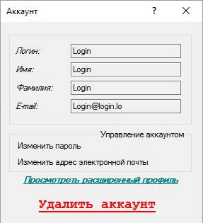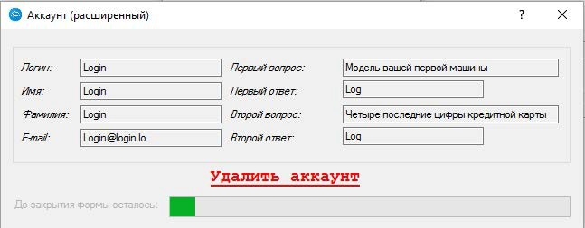

1. При нажатии вы перейдете на форму "База паролей" (эта база доступна только для вашей

учетной записи, пароли к сайтам хранятся в зашифрованном виде (алгоритм AES_256)).

1. Данным ползунком вы можете указать желаемую длину пароля (длина пароля по

умолчанию 4 символа)

1. Выберете символы, из которых должен состоять пароль ( это может быть как одна "галочка" так и все четыре)
2. При нажатии на дефолтную аватарку вы увидете информацию о своем аккаунте. "Login" тут

будет отображен логин под которым вы вошли в программу.

1. В данном поле будет отображен ваш пароль. Сгенерированный пароль будет автоматически помещен в форму "1" и вы можете без лишнего труда записать его в базу.
2. В данном поле хранятся созданные пароли, вы можете сохранить их в файл нажав "Save as"

Информация об аккаунте

На данной форме вы можете просмотреть информацию о своей

учетной записи под которой вы вошли в программу.

Если вы хотите изменить пароль или электронную почту

указанную при регистрации, пожалуйста нажмите на соответствующий текст из блока "*Управление аккаунтом*"

Если вы хотите просмотреть больше информации о своей учетной записи, нажмите "*Просмотреть расширенный профиль*". После подтверждения паролем, вам будет доступна информация, а так же на просмотр этой информации у вас 30 секунд, после чего информацию придется запросить заново.

Для удаления аккаунта нажмите "*Удалить аккаунт*".

***рис. 5***

Расширенный аккаунт

***рис. 6***

Данная форма предоставляет полную информацию о вашей учетной записи.

На просмотр этой информации у вас 30 секунд, после чего окно будет закрыто. Вы можете следить за временем до закрытия по заполняющемуся полю внизу формы.

Для удаления аккаунта нажмите "Удалить аккаунт".

PassWord Manager - v1.0.0 © Vladimir Zhigalo BSTU Minsk 2016

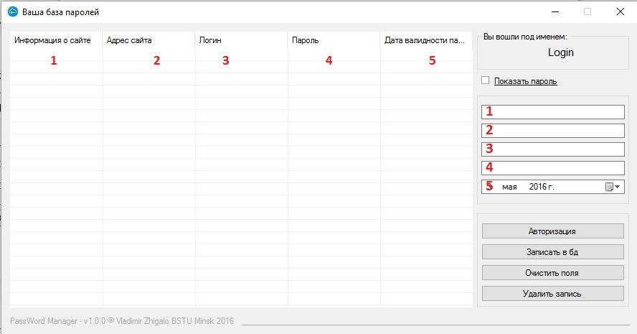

База паролей

***рис. 7***

*В данной форме будет осуществляться хранение и просмотр ваших паролей*

*Цифрами обозначена связь поля в таблице с полем ввода.*

***Поля ввода***

* *Информация о сайте - Тут вы можете можете указать любую информацию*
* *Адрес сайта - Адрес сайта.* [**Без приставки http:\\ https:\\ www.**](http://www/)

**\*** *Логин - Ваш логин который вы используете для входа на сайт.*

* *Пароль - Ваш пароль который вы используете для входа на сайт.*
* *Дата валидности пароля - Укажите дату, через которую вы хотите получить напоминание о том, что пароль желательно изменить. По истечению назначенной даты, ваша запись будет подсвечена красным цветом.*

***Кнопки (Щелкните по записи для работы кнопок)***

* *Авторизация - Используется для авторизации на сайте.*
* *Записать в бд - После успешного заполнения полей, будет добавлена запись в базу*
* *Очистить поля - Очищает поля ввода*
* *Удалить запись - Выберите запись и нажмите кнопку для удаления.*